070742
C’est donc vous gentille brunette
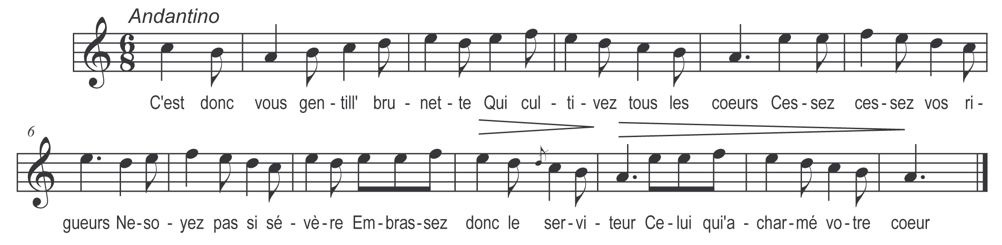

C’est donc vous gentill’ brunette
Qui cultivez tous les cœurs
Cessez cessez vos rigueurs
Ne soyez pas si sévère
Embrassez donc le serviteur
Celui qui a charmé votre cœur

